Zaandijk, 6 april 2017

Betreft: informatie vooraf van de NVON voor de Rondetafelgesprekken.

Geachte leden van de vaste commissie van OCW,

In de eerste plaats wil ik u danken voor de uitnodiging.
In de tweede plaats staat de NVON als onderwijsvakorganisatie verenigd met andere onderwijsvakorganisaties in de FvOv volledig achter het stuk dat u van de FvOv heeft ontvangen.
Daarnaast willen wij op de eerste drie vragen nog een eigen aanvulling geven.
1. Inzicht krijgen in het proces/draagvlak van de totstandkoming van de uitkomsten van de verdiepingsfase Onderwijs2032. De NVON heeft bijeenkomsten georganiseerd in de Verdiepingsfase van Onderwijs2032. In 5 bijeenkomsten waren in totaal 90 leden aanwezig. De uitkomsten van deze bijeenkomsten hebben naar de mening van de NVON voldoende een plek gekregen in het advies van de Onderwijscoöperatie aan de staatssecretaris.
2. Inzicht krijgen in de verhouding tussen vakoverstijgende vakken in relatie tot kenniscomponent. De NVON is van mening dat om vakoverstijgende vaardigheden te verkrijgen, zoals vermeld in Onderwijs2032, vakspecifieke kennis essentieel is. Alleen als de vakkennis en de basisvaardigheden op orde zijn, is het mogelijk om door vakoverstijgende vaardigheden een meerwaarde te verkrijgen. Eén van de bij de NVON aangesloten vakken is Natuur, Leven & Technologie (NLT). Een vakoverstijgend vak bij uitstek, waarbij de vakken biologie, fysische geografie, natuurkunde, scheikunde en wiskunde aan bod komen. NLT wordt gegeven door eerstegraads docenten met één van de genoemde achtergronden, waarbij de specifieke onderdelen telkens verzorgd moeten worden door een docent met voldoende vakkennis op dat onderdeel. Omdat NLT een verbredend en verdiepend vak is, is het zeer belangrijk dat de leerlingen voldoende basisvaardigheden en kennis hebben van de afzonderlijke vakken waaruit NLT is opgebouwd. Dit blijkt ook telkens in de praktijk. Om het vak met goed gevolg af te sluiten zijn de afzonderlijke natuurwetenschappelijke vakken onontbeerlijk.
Verder is er in de huidige vernieuwde examenprogramma’s bij biologie, natuurkunde en scheikunde al veel aandacht voor vakoverstijgende vaardigheden. De domeinen A5 t/m A9 beschrijven vaardigheden die bij al deze vakken op dezelfde manier geformuleerd zijn.

3. Inzicht krijgen in de inhoudelijke aanpassingen. Voor de natuurwetenschappelijke vakken op havo en vwo is recent een nieuw examenprogramma tot stand gebracht dat contextgericht is en aansluit bij de huidige ontwikkelingen op het gebied van wetenschap en maatschappij. Kijkend naar de examens is de NVON van mening dat een examenprogramma niet te vaak moet veranderen, omdat het een aantal jaren duurt totdat een nieuw programma volledig is ‘ingeburgerd’. Voor de examens geldt dat deze pas na een aantal jaren echt goed weergeven wat de kennis en vaardigheden van de leerlingen zijn.
Op het vmbo-t is er helaas nog geen nieuw programma terwijl dit wel hoogst noodzakelijk is. Zo sluit het huidige programma niet aan op de nieuwe programma’s op de havo en ook de aansluiting met het mbo behoeft verbetering. Behalve dat de vakken inhoudelijk aanpassingen behoeven, is het ook belangrijk dat de namen van de vakken NaSk1 en NaSk2 veranderd worden in natuurkunde respectievelijk scheikunde. Het vak NaSk1 behelst namelijk alleen natuurkunde en NaSk2 louter scheikunde. De huidige zeer verwarrende naamgeving zorgt voor veel ‘onjuiste’ keuzes door leerlingen, omdat ondanks goede voorlichting in de praktijk toch vaak het beeld bestaat dat NaSk 2 een verdieping van NaSk1 is.

Ik hoop deze brief mondeling toe te kunnen lichten en wacht de reactie van de Kamerleden met buitengewoon veel interesse af.

Hoogachtend,

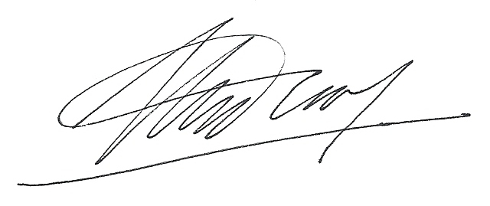
Drs. J.H. van Drooge, voorzitter van de NVON

